Les Mobilair 13 et Mobilair 17, des compresseurs mobiles pour le B.T.P.

Compacts et puissants

Puissants, légers, silencieux, polyvalents, faciles à transporter : telles sont les principales caractéristiques des plus petits modèles de la série de compresseurs de chantier Mobilair. Avec une pression de service maximale de 15 bar, le Mobilair 17 est parfait pour la pose de fibres optiques par portage à l'air.

Le compresseur de chantier Mobilair 13 alimente en air comprimé des marteaux, burins, perceuses, meuleuses, visseuses pneumatiques, mais aussi des fusées souterraines ou des robots fraiseurs pour canalisations avec un débit de 1,2 m³/min à 7 bar. Avec un débit de 1 m³/min, la version 15 bar du Mobilair 17 est parfaite pour la pose de fibres optiques par portage à l'air. Le Mobilair 13 est également proposé dans des versions à 10, 12 et 13 bar.

Le compresseur à vis est entraîné par un moteur à essence Honda à quatre temps refroidi par air, avec une courroie trapézoïdale nécessitant peu d’entretien. Le réservoir carburant de 20 litres est largement dimensionné pour assurer une grande autonomie au quotidien. Une régulation progressive permet d'adapter rapidement et avec précision le débit du compresseur à la consommation réelle d'air comprimé. Cela se traduit par une réduction de la consommation de cette machine déjà peu gourmande en carburant.

Il existe aussi une version électrique avec un moteur triphasé pour les utilisations dans des locaux fermés, sur le chantier ou en atelier sans émissions polluantes.

Tous les modèles possèdent un capot en polyéthylène rotomoulé anticorrosion et sont silencieux.

Ces compresseurs compacts tiennent sur la plus petite plateforme : ils peuvent être transportés dans une fourgonnette ou sur la plateforme de chargement d’un petit camion. L’attelage de remorque reste donc libre pour une autre machine de chantier.

Si certaines utilisations exigent de l’air comprimé frais et sans condensats, voire même de l’air comprimé techniquement déshuilé, les compresseurs peuvent être équipés d’un refroidisseur final d'air comprimé externe, au choix avec ou sans chaîne de filtration micronique. Ce refroidisseur est monté dans un cadre-porteur et dispose de tuyaux montés à demeure pour l'air comprimé et le retour des condensats ainsi que d’un câble électrique (12 V fournis par le compresseur) pour alimenter le ventilateur du refroidisseur final. Les condensats se vaporisent sous l’effet de la chaleur des gaz d'échappement ou sont collectés dans un bidon sur la version électrique.

Les M13 et M17 se caractérisent par leur facilité de maniement et d’entretien : un long guidon rabattable, les pneus, quatre poignées et un anneau de levage encastré facilitent le transport sur le chantier. Le grand angle d'ouverture du capot assure une bonne accessibilité de tous les organes à entretenir.

Fichier : C-Mobilair 13_17_fr

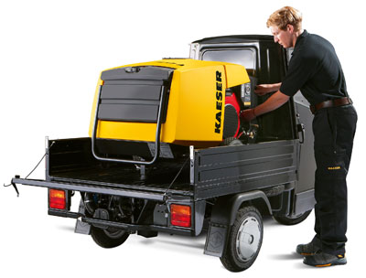2.842 caractères Reproduction gratuite – Merci de nous adresser un exemplaire justificatif.

Le M13 avec moteur à essence est un compresseur de chantier puissant, silencieux, mobile et polyvalent. Il est disponible en version électrique avec un moteur triphasé.
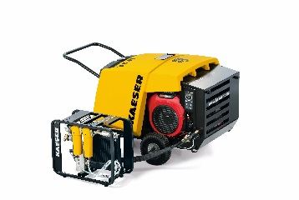

NOUVEAU : Le cadre porteur pratique avec un refroidisseur final d'air comprimé et une chaîne de filtration micronique pour de l’air comprimé techniquement déshuilé.

